Викторина: «День космонавтики» в подготовительной группе.

(Составила воспитатель: Гасилина Г.Г.)

Программное содержание:

Воспитывать чувство гордости за свою страну, развивать логическое мышление, коммуникативные навыки, развивать у детей активность, стремление к достижению успехов, выдержки и настойчивости.

Предварительная работа: Чтение детям стихотворений и рассказов о космосе, о планетах, о космонавтах.

Ход:

Воспитатель предлагает детям отправиться в космическое путешествие. Для этого нужно разделиться на 2 команды, на 2 экипажа. Предлагает придумать название командам.

1 конкурс: «Реши кроссворд» (Обучение чтению). Воспитатель по очереди зачитывает вопросы, дети разгадывают кроссворд.

2 конкурс: «Расскажи стихотворение про космос» (В.Степанов «Юрий Гагарин», «Планеты»)

3 конкурс: «Логические задачи»

-- «Найди различия»

--«Впиши недостающие цифры»

-- «Расположи планеты правильно»

--Игра «Построй ракету из геометрических фигур».

За каждое правильно выполненное задание дети получают жетоны, в конце игры подсчитывают общее количество, определяют победителя.

4 конкурс «Творческий» (Дети под руководством воспитателя делают браслеты-ракеты).

Приложение

1. «Впиши недостающие цифры».

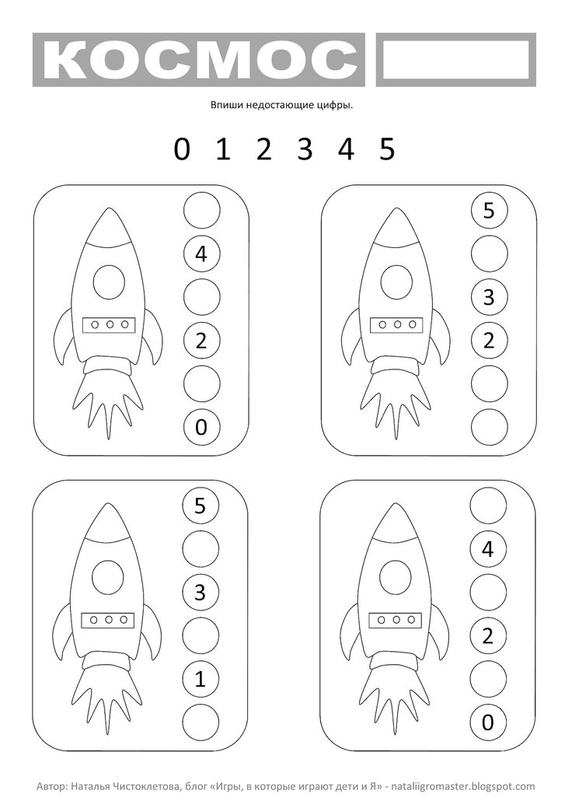

1. «Пройди лабиринт»

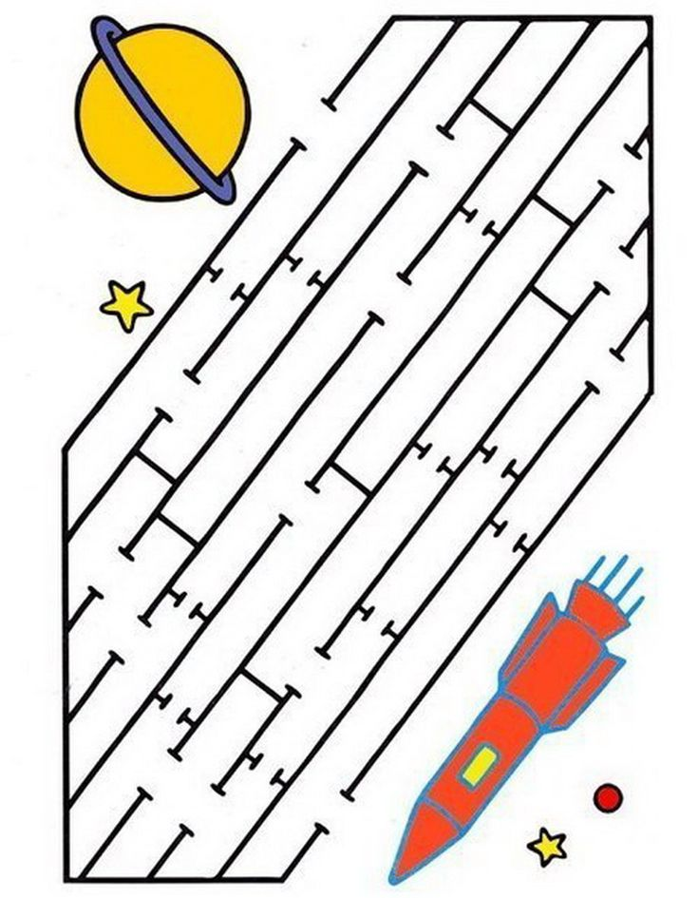

1. «Посчитай предметы»

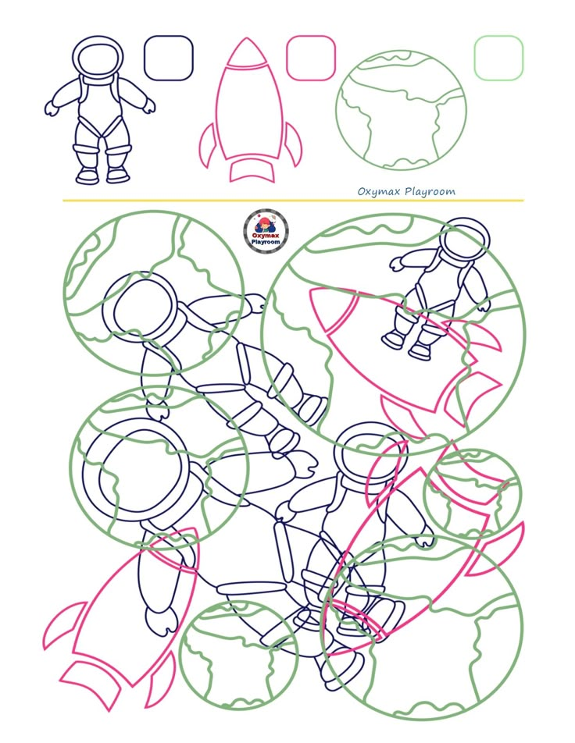

1. «Объедини числа» (Для детей 7лет)

